** [4.3](physics/ques/javascript:void(0)" \o "10.3 物体的浮沉条件及应用)（知识解读）（解析版）**



•知识点1 牛顿第二定律

•知识点2 实验验证牛顿第二定律

•作业 巩固训练

**知识点1**

**[牛顿第二定律](javascript:void(0)" \o "匀变速直线运动位移与时间的关系)**



1、牛顿第二定律的图像问题

（1）物体质量一定时，受力越大，加速度越大，即a∝F，所以物体的F-a图象是一条直线。

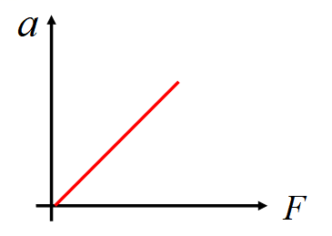

（2）物体受力一定时，它的质量越大，加速度越小，即a∝，所以物体的-a图象是一条直线。学科网 zxxk.com

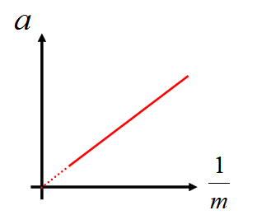

2、牛顿第二定律的内容：物体的加速度跟物体所受的合外力成正比，跟物体的质量成反比，加速度的方向跟合外力的方向相同。  
3、牛顿第二定律的表达式：F合=ma；该表达式只能在国际单位制中成立，因为*F*合=*k*•ma，只有在国际单位制中才有k=1；力的单位的定义：使质量为1kg的物体，获得1m/s2的加速度的力，叫做1N，即1N=1kg•m/s2。  
4、适用范围：  
（1）牛顿第二定律只适用于惯性参考系（相对地面静止或匀速直线运动的参考系）。  
（2）牛顿第二定律只适用于宏观物体（相对于分子、原子）、低速运动（远小于光速）的情况。  
5、对牛顿第二定律的进一步理解  
牛顿第二定律是动力学的核心内容，我们要从不同的角度，多层次、系统化地理解其内涵：*F*量化了迫使物体运动状态发生变化的外部作用，*m*量化了物体“不愿改变运动状态”的基本特性（惯性），而*a*则描述了物体的运动状态（*v*）变化的快慢．明确了上述三个量的物理意义，就不难理解如下的关系了：*a*∝*F*，*a*∝。  
另外，牛顿第二定律给出的*F*、*m*、*a*三者之间的瞬时关系，也是由力的作用效果的瞬时性特征所决定的。  
（1）矢量性：加速度*a*与合外力*F*合都是矢量，且方向总是相同。  
（2）瞬时性：加速度*a*与合外力*F*合同时产生、同时变化、同时消失，是瞬时对应的。  
（3）同体性：加速度*a*与合外力*F*合是对同一物体而言的两个物理量。  
（4）独立性：作用于物体上的每个力各自产生的加速度都遵循牛顿第二定律，而物体的合加速度则是每个力产生的加速度的矢量和，合加速度总是与合外力相对应。  
（5）相对性：物体的加速度是对相对地面静止或相对地面做匀速运动的物体而言的。



【典例1-1】（23-24高一上·四川攀枝花·期末）水平面上一质量为2kg的物体在水平向右、大小为2N的恒定拉力作用下向左运动，物体与水平面间的摩擦因数为0.2。重力加速度取10m/s2，则该物体向左运动过程中的加速度为（　　）

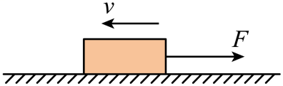

A．水平向左，lm/s2 B．水平向左，3m/s2

C．水平向右，lm/s2 D．水平向右，3m/s2

【答案】D

【详解】对物体进行受力分析，根据牛顿第二定律有



解得



加速度方向水平向右。

故选D。

【典例1-2】（23-24高一下·云南红河·期末）（多选）如图所示，质量均为*m*的木块A和B用一轻弹簧相连，竖直放在光滑的水平面上，二者处于静止状态，重力加速度为*g*。将质量为2*m*的木块C放在A上的瞬间，则（　　）

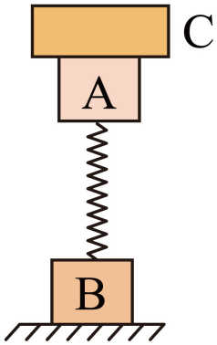

A．弹簧的弹力大小变为3*mg* B．弹簧的形变量不变

C．B对水平面的压力大小变为4*mg* D．A的加速度大小为

【答案】BD

【详解】A．木块C放在A上的瞬间，弹簧没有发生突变，弹力大小不变，即弹簧的弹力大小仍然为*mg*，故A错误；

B．结合上述可知，木块C放在A上的瞬间，弹簧没有发生突变，弹簧的形变量不变，故B正确；

C．结合上述可知，木块C放在A上的瞬间，弹簧没有发生突变，B对水平面的压力大小与没有放C之前一样，即变为B对水平面的压力大小为2*mg*，故C错误；

D．结合上述可知，A所受弹力与A的重力平衡，对A、C整体，根据牛顿第二定律有



解得



故D正确。

故选BD。

【典例1-3】（20-21高一上·上海闵行·期末）雨滴下落时所受到的空气阻力与雨滴的速度成正比，还与雨滴半径的二次方成正比。假设一个大雨滴和一个小雨滴从同一足够高的云层同时下落，最终它们都 （填“加速”、“减速”或“匀速”）下落。接近地面时， （填“大”或“小”）雨滴的速度较小。（雨滴可近似看作球形，球的体积为）

【答案】 匀速 小

【详解】[1]根据题意可知，雨滴下落过程中，受到的空气阻力与雨滴的速度成正比，速度越大阻力越大，因此最终当阻力增大到与重力平衡时都做匀速运动。

[2]根据题意，设雨滴半径为，雨滴匀速下落时的速度为，则此时受到的空气阻力为

（为常数）

设雨滴的密度为，则雨滴的质量为



匀速运动时有



整理可得



可知，半径越大的雨滴下落速度越快，故大雨滴落地速度大，小雨滴落地速度小。

【典例1-4】（23-24高一上·吉林长春·期末）如图所示，质量 $M=60kg$ 的人站在升降机的地板上，升降机的顶部悬挂了一只弹簧测力计（图中简画为弹簧），测力计下挂着一个质量 $m=1.0kg$ 的物体 $A。$ 在升降机运动的某段时间内，人看到弹簧测力计的示数为 $6.0N。$ 取 $g=10m/s^{2}$。

（1）求此时升降机加速度的大小和方向；

（2）求此时人对地板的压力大小；

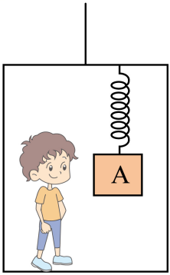

【答案】（1） $4m/s^{2}$，方向竖直向下；（2）360N

【详解】（1）以物体A为研究对象，它受到竖直向下的重力*mg*、竖直向上的拉力*F*作用，根据牛顿第二定律得

*mg*-*F*=*ma*

代入数据解得升降机的加速度大小

*a*=4.0m/s2

方向竖直向下。

（2）以人为研究对象，它受到竖直向下的重力*Mg*、竖直向上的支持力*N*作用，根据牛顿第二定律有

*Mg*-*N*=*Ma*

代入数据解得

*N*=360N

根据牛顿第三定律，此时人对地板的压力大小为360N。

【变式1-1】（2024高一·全国·专题练习）下列对牛顿第二定律的理解错误的是（　　）

A．在*F*=*kma*中，*k*的数值由*F*、*m*、*a*的单位决定

B．牛顿第二定律说明当物体有加速度时，物体才受到外力的作用

C．加速度的方向总跟合外力的方向一致

D．当合外力为零时，加速度为零

【答案】B

【详解】A．在*F*=*kma*中，当质量的单位为kg、加速度的单位为m/s2、合外力的单位为N，此时*k*=1，故A正确；

BCD．在牛顿第二定律中，加速度与合外力之间存在着因果关系，合外力是产生加速度的原因，且加速度的方向与合外力的方向一致，当合外力为零时，加速度也为零，故B错误，C和D正确。

故选B。

【变式1-2】（23-24高一下·甘肃·期末）（多选）如图所示，把一根轻弹簧上端固定在小木板上，下端悬挂0.9N重物静止时，指针指向木板上刻度为*C*的位置；悬挂1.0N重物静止时指针指示的位置标记为0，以后该重物就固定在弹簧上，和小木板上的刻度构成了一个“竖直加速度测量仪”。当该装置沿竖直方向运动时，发现指针指向图中刻度为*C*的位置，不计一切阻力，*g*取，则关于该装置下列说法正确的是（    ）

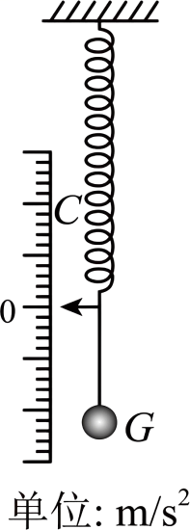

A．指针指向图中刻度为*C*的位置，说明弹簧的弹力为0.9N

B．指针指向图中刻度为*C*的位置，说明弹簧的弹力为1.0N

C．重物的加速度大小为，方向竖直向上

D．重物的加速度大小为，方向竖直向下

【答案】AD

【详解】AB．由题意可知重物的质量



图中刻度为的位置表示弹簧的弹力为



故A正确，B错误；

CD．对的重物由牛顿第二定律得



代入数据解得



方向竖直向下，故C错误，D正确。

故选AD。

【变式1-3】（23-24高二下·福建福州·期末）如图，小孩坐在雪橇上，小孩与雪橇的总质量为40kg，大人用与水平方向成37°角斜向上的大小为100N的拉力*F*拉雪橇，使雪橇沿水平地面做匀加速运动；已知雪橇与地面之间动摩擦因数为0.2，*g*取10m/s2，，；则，拉力*F*沿水平方向和竖直方向分解时，水平方向的分力大小为 N；雪橇对地面的压力等于 N；雪橇加速度大小等于 m/s2。

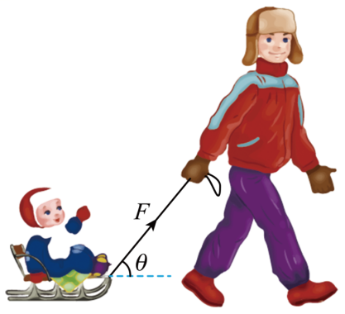

【答案】 80 340 0.3

【详解】[1]由平行四边形定则得，拉力*F*沿水平方向的分力大小为



[2][3]对小孩与雪橇有





联立解得



由牛顿第三定律可知，雪橇对地面的压力等于

雪橇加速度大小等于



【变式1-4】（23-24高一上·四川攀枝花·期末）如图所示，小球质量为*m*，斜劈质量为*M*、斜面倾角为*θ*，用水平向右的推力作用在斜劈上时，小球位于斜劈的斜面上和斜劈恰好相对静止。已知重力加速度为*g*，不计一切摩擦，求：

（1）斜劈对小球的支持力大小*N*；

（2）水平推力的大小*F*。

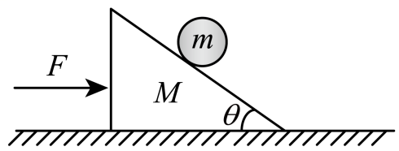

【答案】（1）；（2） $\left(M+m\right)gtanθ$

【详解】（1）对小球进行受力分析，如图所示

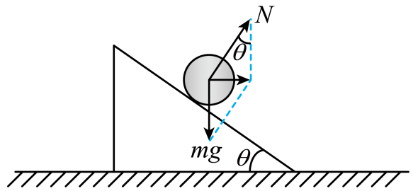

则有

解得

（2）结合上述，对小球进行分析，牛顿第二定律有

对斜劈与小球构成的整体进行分析，根据牛顿第二定律有

$$F=\left(M+m\right)a$$

解得

$$F=\left(M+m\right)gtanθ$$

**知识点2**

**[实验验证牛顿第二定律](javascript:void(0)" \o "匀变速直线运动位移与时间的关系)**



1、实验目的  
（1）学会用控制变量法探究加速度a与力F、质量M的关系。  
（2）掌握灵活运用图象处理问题的方法。  
（3）掌握利用图象处理数据的方法。  
2、实验原理：本实验中，探究加速度a与力F、质量M的关系，可以先保持F不变，研究a和M的关系，再保持M不变，研究a和F的关系。  
3、实验器材：一端有定滑轮的长木板、低压交流电源、复写纸片和纸带、小车、小盘、电磁打点计时器、天平、砝码、刻度尺、导线。  
4、实验步骤  
（1）用天平测出小车的质量M和盘的质量m0，把数值记录下来。  
（2）把实验器材安装好。  
（3）平衡摩擦力：在长木板的不带滑轮的一端下面垫上一块薄木板，反复移动其位置，直至不挂盘和重物的小车刚好能在斜面上保持匀速直线运动为止。  
（4）将盘和重物通过细绳系在小车上，接通电源放开小车，使小车运动，用纸带记录小车的运动情况，取下纸带，并在纸带上标上号码。  
（5）保持小车的质量不变，改变盘中重物的质量，重复步骤4，每次记录必须在相应的纸带上做上标记，将记录的数据填写在表格内。  
（6）建立坐标系，用纵坐标表示加速度，横坐标表示力，在坐标系中描点，画出相应的图线，探究a与F的关系。  
（7）保持盘和重物的质量不变，改变小车的质量（在小车上增减砝码），探究a与M的关系。



【典例2-1】（22-23高一上·上海徐汇·期末）如图所示为探究加速度与物体受力关系的实验。实验中小车在拉力作用下向右加速运动。请判断砝码受到的合力方向，并进一步判断小车受到的拉力是否等于砝码的重力（　　）

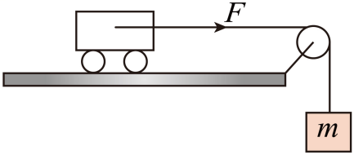

A．砝码合力向上，拉力大于砝码重力

B．砝码合力向上，拉力小于砝码重力

C．砝码合力向下，拉力大于砝码重力

D．砝码合力向下，拉力小于砝码重力

【答案】D

【详解】小车在拉力作用下向右加速运动。则砝码向下加速运动，合力向下，对砝码



所以拉力小于砝码重力。

故选D。

【典例2-2】（23-24高一上·湖南衡阳·期末）利用如图所示的装置测量物块与水平桌面间的动摩擦因数，实验步骤如下：

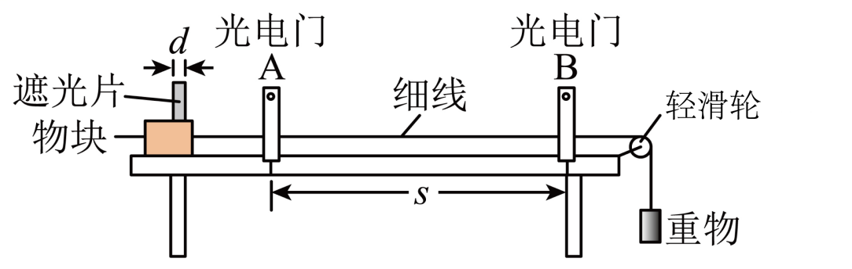

①用天平测得物块和遮光片的总质量为*M*、重物的质量为*m*，用毫米刻度尺测得两光电门间的距离为*s*遮光片的宽度为*d*；

②调整轻滑轮，使细线水平；

③将物块从光电门A的左侧由静止释放，用数字毫秒计分别测出遮光片通过光电门A和光电门B所用的时间*tA*和*tB*，求出物块运动的加速度大小*a*；

④多次重复步骤③，求出*a*的平均值；

⑤根据上述实验数据求出物块与水平桌面间的动摩擦因数*μ*。

（1）物块通过光电门A时的速度大小*vA*= ；物块通过光电门B时的速度大小*vB*= ；（均用所测物理量的对应符号表示）

（2）物块的加速度大小*a*可用*d*、*s*、*tA*和*tB*表示为*a*= ；

（3）物块与水平桌面间的动摩擦因数*μ*可用*M*、*m*、*ā*和重力加速度大小*g*表示为*μ*=

（4）若测量的两光电门间的距离不准确，则由此引起的误差属于 （填“偶然误差”或“系统误差”）

【答案】     偶然误差

【详解】（1）[1][2]物块通过光电门A时的速度大小为



物块通过光电门B时的速度大小为



（2）[3]根据运动学公式可得



联立可得物块的加速度大小为



（3）[4]以物块为对象，根据牛顿第二定律可得



以重物为对象，根据牛顿第二定律可得



联立可得物块与水平桌面间的动摩擦因数为



（4）[5]若测量的两光电门间的距离不准确，则由此引起的误差属于偶然误差。

【变式2-1】（20-21高一上·宁夏银川·期末）1966年曾在地球的上空完成了以牛顿第二定律为基础的测定质量的实验。实验时，用双子星号宇宙飞船*m1*去接触正在轨道上运行的火箭组*m2*（后者的发动机已熄火）。接触以后，开动双子星号飞船的推进器，使飞船和火箭组共同加速（如图所示）。推进器的平均推力*F*等于895N，推进器开动时间为7s，测出飞船和火箭组的速度变化是0.91m/s。双子星号宇宙飞船的质量*m1*=3400kg，则火箭组的质量*m2*约为（　　）

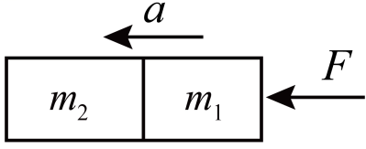

A．3400kg B．3485kg C．6885kg D．10285kg

【答案】B

【详解】由



由



可得



故ACD错误，B正确。

故选B。

【变式2-2】（23-24高一上·河北沧州·阶段练习）某同学利用如图1所示的装置，测量小车和木板之间的动摩擦因数*μ*。其中*M*为小车和小车上的滑轮的总质量，*m*为所挂钩码的质量，重力加速度为*g*，其中*M*和*m*为未知量。力传感器可测出轻绳中的拉力大小。

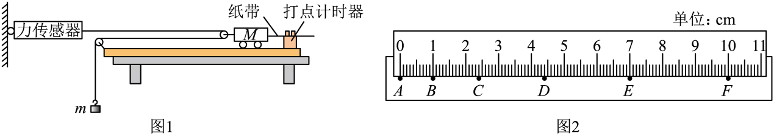

（1）该同学在实验中得到如图2所示的一条纸带（相邻两计数点间还有四个点没有画出），已知打点计时器采用的是频率为50Hz的交流电，根据纸带可求出小车的加速度为 （结果保留3位有效数字）。

（2）该同学以力传感器的示数*F*为横坐标，加速度*a*为纵坐标，画出的*a*-*F*图像是一条直线，如图3所示，则小车和车上的滑轮的总质量*M*为 。

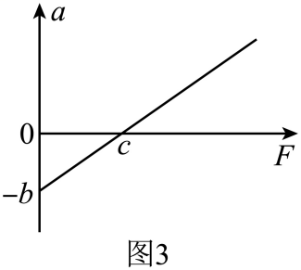

（3）该实验 （填“需要”或“不需要”）钩码的质量*m*远小于小车和车上滑轮的总质量*M*。

（4）小车和木板之间的动摩擦因数*μ*= 。

【答案】 0.540/0.550/0.560  不需要 

【详解】（1）相邻两计数点间时间间隔



*DF*间的距离



*DF*间的距离



由图可知开始一段位移和后面差距较大，舍掉开始一段位移，利用间位移求加速度得



（2）由牛顿第二定律得





图线斜率



得



（3）本实验绳子拉力可以由力传感器测出，不需要使小桶（包括沙）的质量远小于车的总质量。

（4）图线在纵轴的截距大小为



得



【变式2-3】（23-24高三上·辽宁丹东·期末）某同学利用如图所示的装置可以完成多个力学实验。将两个光电门分别固定在长木板上的*A*点和*B*点上，小车（带遮光条）从长木板某一位置由静止开始释放。小车质量为*m*，重物质量为*M*（已知重力加速度为*g*）

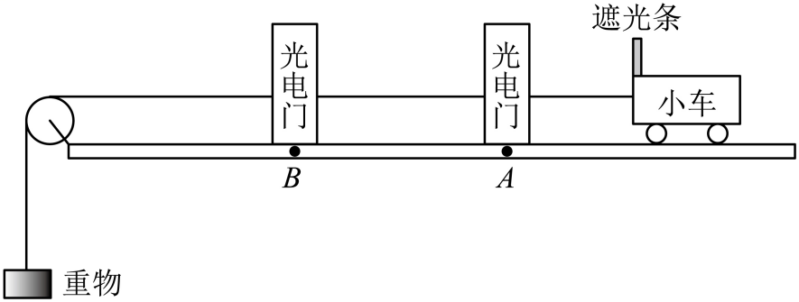

（1）利用该装置可测量小车运动的加速度*a*，实验中测得遮光条宽度为*d*，*A*到*B*点距离为*S*（），遮光条通过*A*门的遮光时间为*t1*，通过*B*门的遮光时间为*t2*，则小车运动的加速度*a*= （用*d*、*S*、*t1*、*t2*表示）

（2）利用上述所求加速度*a*，可测量小车与水平长木板之间的动摩擦因数*μ*，则*μ*= （用*a*、*M*、*m*、*g*表示）；

（3）利用该装置也可探究加速度与力的关系，下列说法中正确的是

A．重物质量*M*远大于小车质量*m*

B．补偿阻力时，每次改变小车质量后要调整长木板的倾斜角度

C．细线要与长木板平行

【答案】   C

【详解】（1）[1]根据题意，小车通过*A*处光电门时的瞬时速度



通过*B*处光电门时的速度



根据匀变速直线运动的规律，由速度与位移之间的关系可得



解得



（2）[2]对小车和和重物整体由牛顿第二定律有



解得



（3）[3]A．若利用该装置也可探究加速度与力的关系，则重物的质量要远小于小车的质量，即，故A错误；

B．补偿阻力的原理是利用小车自身重力沿斜面向下分力的作用平衡阻力，无论小车质量如何改变，始终满足



即满足



可知补偿阻力与小车的质量无关，只与动摩擦因数与木板的倾角有关，因此当补偿阻力后，每次改变小车质量后都不需要调整长木板的倾斜角度，故B错误；

C．要保证细线与长木板平行，否则小车所受合外力会变成细线上的拉力在平行木板方向上的分力，故C正确。

故选C。



**一、单选题**

1．如图所示，杭州亚运会上利用机器狗来驮运铁饼，机器狗水平背部有个凹槽，铁饼放入凹槽后就可以被机器狗平稳移送到相应地方，下列说法正确的是（    ）

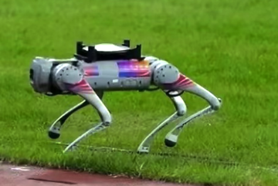

A．机器狗对铁饼的弹力是由铁饼的形变产生的

B．水平匀速前进时，铁饼对机器狗的压力大于机器狗对它的支持力

C．水平加速前进时，机器狗对铁饼的作用力大于铁饼重力

D．机器狗遇到一障碍物轻轻跃起，在空中运动阶段，铁饼处于超重状态

【答案】C

【详解】A．机器狗对铁饼的弹力是由施力物体凹槽的形变产生的，故A错误；

B．水平匀速前进时，铁饼对机器狗的压力等于机器狗对它的支持力，故B错误；

C．水平加速前进时，机器狗对铁饼的作用力方向为斜向上，该作用力在竖直方向的分力等于铁饼的重力，水平方向的分力为*ma*，故机器狗对铁饼的作用力为



故C正确；

D．机器狗遇到一障碍物轻轻跃起，在空中运动阶段，铁饼处于失重状态，故D错误。

故选C。

2．下列图像描述的物体运动，一定不属于直线运动的是（　　）

A．位移—时间图像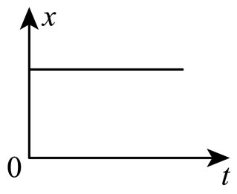 B．速度—时间图像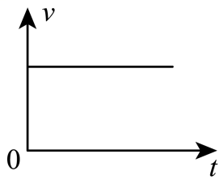

C．加速度—时间图像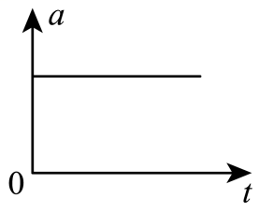 D．合力—时间图像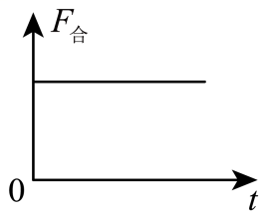

【答案】A

【详解】A．给出的位移—时间图像是一条平行于时间轴的直线，位移始终不变，表明物体始终处于静止状态，该图像描述的物体运动，一定不属于直线运动，故A正确；

B．给出的速度—时间图像是一条平行于时间轴的直线，表示物体做匀速直线运动，描述的运动属于直线运动，故B错误；

C．给出的加速度—时间图像是一条平行于时间轴的直线，物体加速度不变，表明物体做匀变速运动，当加速度与速度方向在同一直线上时，物体做匀变速直线运动，当加速度与速度方向不在同一直线上时，物体做匀变速曲线运动，故C错误；

D．给出的合力—时间图像是一条平行于时间轴的直线，物体所受外力的合力一定，物体加速度不变，表明物体做匀变速运动，当合力与速度方向在同一直线上时，物体做匀变速直线运动，当合力与速度方向不在同一直线上时，物体做匀变速曲线运动，故D错误。

故选A。

3．如图所示为位于水平面上的小车，固定在小车上的支架的斜杆与竖直杆的夹角为*θ*，在斜杆下端固定有质量为*m*的小球，重力加速度为*g*。现使小车以加速度*a*（*a*≠0）向右做匀加速直线运动，下列说法正确的是（　　）

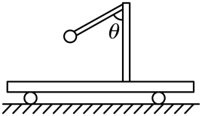

A．杆对小球的弹力一定竖直向上

B．杆对小球的弹力一定沿杆斜向上

C．杆对小球的弹力大小为*mg*

D．杆对小球的弹力大小为

【答案】D

【详解】AB．对小球受力分析如图所示

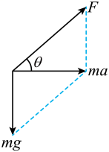

由图可知，当*a*大小不同时，杆上的弹力与竖直方向的夹角也不同，方向不一定沿杆，但弹力方向一定斜向上，故AB错误；

CD．由几何关系可知，杆对小球的弹力大小为



故C错误，D正确。

故选D。

4．一质点位于处，时刻沿*x*轴正方向做直线运动，其运动的图像如图所示，下列说法中正确的是（　　）

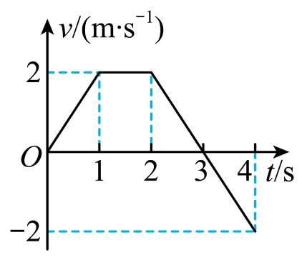

A．0∼2s内和0∼4s内，质点的平均速度相同

B．第3s内和第4s内，质点加速度的方向相反

C．第3s内和第4s内，质点位移相同

D．0∼1s内和3∼4s内质点所受合外力大小相等，方向相反

【答案】D

【详解】A．图像与时间轴围成的面积代表位移，0∼2s内位移



0∼4s内位移



两段时间内位移相同，时间不同，则平均速度不同，故A错误；

B．图像斜率代表加速度，可知第3s内和第4s内，质点加速度相同，故B错误；

C．第3s内和第4s内，质点位移大小相同，方向相反，故C错误；

D．图像斜率代表加速度，0∼1s内和3∼4s内质点加速度大小相等，方向相反，则所受合外力大小相等，方向相反，故D正确。

故选D。

5．如图甲所示，物块A、B用轻弹簧连接，静止在光滑水平面上，弹簧处于原长。时刻，对*A*施加水平向右的恒力*F*，在时间内两物块的加速度*a*随时间*t*的变化情况如图乙所示，弹簧始终处于弹性限度内。则（　　）

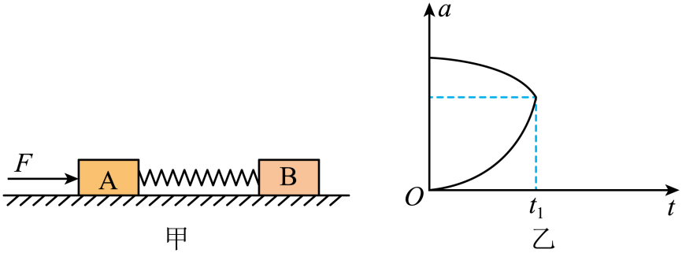

A．A、B的质量相等

B．时刻，A的速度大于B的速度

C．时刻，A、B间的距离最小

D．时刻后，A、B一起做匀加速运动

【答案】B

【详解】A．初始时刻，根据牛顿第二定律

AB加速度相等时

根据图乙可知

可得

故A错误；

B．图像与时间轴围成的面积表示速度变化量，根据图乙可知，时刻，A的速度大于B的速度，故B正确；

C．时刻，A的速度大于B的速度，两物体仍在接近，故C错误；

D．时刻后，弹簧继续压缩，则A的加速度继续减小，B的加速度继续增大，加速度不同，故D错误。

故选B。

6．如图所示，水平轻绳和倾斜轻弹簧N的某一端均与小球*a*相连，另一端分别固定在竖直墙和天花板上，轻弹簧N与竖直方向的夹角为60°，小球*a*与轻弹簧M连接，小球*b*悬挂在弹簧M上，两球均静止。若*a*、*b*两球完全相同，且质量均为*m*，重力加速度大小为*g*。下列说法正确的是（　　）

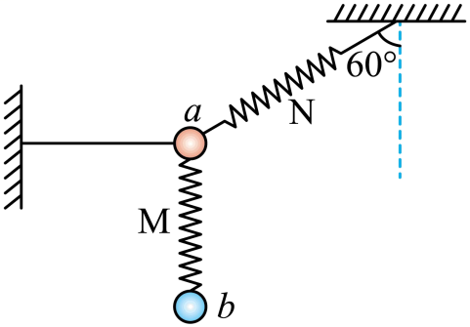

A．水平轻绳的拉力大小为

B．剪断水平轻绳的瞬间，轻弹簧N对小球*a*的弹力大小为*mg*

C．剪断水平轻绳的瞬间，*b*球的加速度大小为*g*

D．剪断水平轻绳的瞬间，*a*球的加速度大小为

【答案】D

【详解】A．水平轻绳的拉力大小为

A错误；

B．剪断水平轻绳的瞬间，轻弹簧N对小球*a*的弹力不变，其大小为

解得

B错误；

C．剪断水平轻绳的瞬间，弹簧M的弹力不变，*b*球的加速度大小为0，C错误；

D．剪断水平轻绳的瞬间，*a*球的加速度大小为

D正确。

故选D。

7．如图所示为机械手抓取篮球的照片。为便于研究，将机械手简化为三根“手指”，且不考虑篮球的明显形变。抓取点平均分布在同一水平面内，抓取点与球心的连线与该水平面夹角为，“手指”与篮球的动摩擦因数为，篮球的重力大小为*G*，最大静摩擦力等于滑动摩擦力。则（　　）

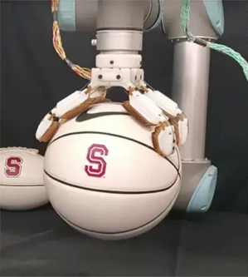

A．只要“手指”对篮球的压力足够大，不论取何值都能将篮球抓起

B．若与的关系满足，则不能将篮球抓起

C．若能抓起篮球，越小，则每根“手指”对篮球压力的最小值越大

D．若要抓起篮球竖直向上做加速运动，则每根“手指”对篮球压力的最小值比匀速运动时小

【答案】B

【详解】ABC．对篮球受力分析，竖直方向满足



因为静摩擦力



解得



所以想要抓起篮球，则每根“手指”对篮球压力的最小值为，根据表达式，越小，越小；

由表达式可得，夹角满足



时，才能将篮球抓起。且时，不能将篮球抓起，故AC错误，B正确；

D．若抓起篮球竖直向上做匀加速运动，且恰好达到最大静摩擦时，满足



可得



则每根“手指”对篮球压力的最小值比匀速运动时大，故D错误。

故选B。

8．质量为*M*的木板静止在光滑的水平面上，一个质量为*m*的物块以某一初速度从左端滑上木板，在木板上滑行一段距离后与木板相对静止。甲、乙两图表示了这一过程开始和结束时，物块和木板可能的相对位置。物块可以看作质点，设物块和木板之间的摩擦力大小恒定，下列说法正确的是（    ）

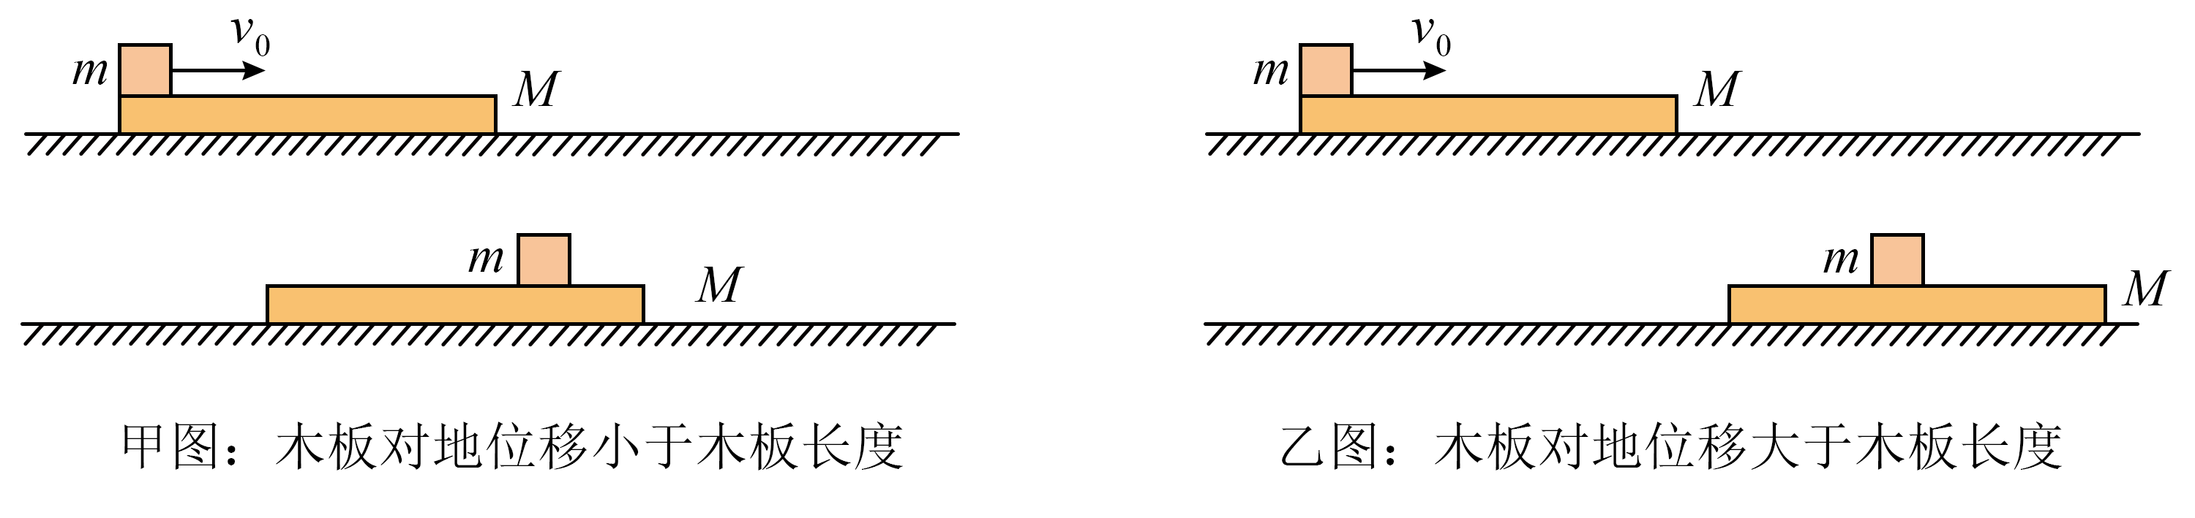

A．*M*越小，物块在木板上滑行的时间越长

B．*M*越小，物块和木板的相对位移越大

C．无论*m*、*M*、的大小如何，都只可能是甲图所示的情形

D．若较小，则可能是甲图所示的情形；若较大，则可能是乙图所示的情形

【答案】C

【详解】AB．设木块和木板之间的摩擦力为*f*，则，

画出两者的*v-t*图象，如图

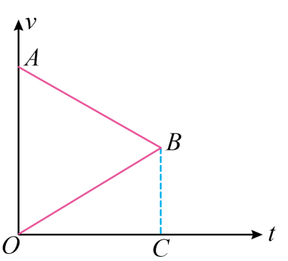

三角形*AOB*的面积为物块和木板的相对位移，直角三角形*BOC*面积为*M*的位移。*M*越小，*M*的图像斜率越大，则共速的时间越短，三角形*AOB*的面积越小，故AB错误；

CD．由图可知无论*m*、*M*、的大小如何，三角形*AOB*的面积始终大于三角形*BOC*的面积，所以只可能是甲图所示的情形。故C正确，D错误。

故选C。

**二、多选题**

9．（多选）如图所示，在固定光滑斜面上固定两木板，两根完全相同的轻质弹簧1、2一端固定在木板上，中间拴接小球A处于静止状态，此时两弹簧的总长度恰好等于两弹簧的原长之和。已知斜面倾角为，弹簧的劲度系数为*k*，小球的质量为*m*、重力加速度为*g*，忽略空气阻力。下列说法正确的是（　　）

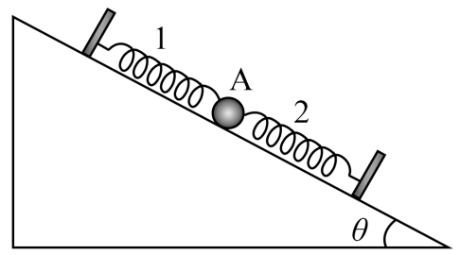

A．弹簧1的伸长量为

B．剪断弹簧1的瞬间，小球A的加速度大小为

C．剪断弹簧1后，小球A的振幅为

D．剪断弹簧1后，弹簧2给木板最大压力为

【答案】BD

【详解】A．由于两弹簧的总长度恰好等于两弹簧的原长之和，所以弹簧1的伸长量等于弹簧2的压缩量，设为，则根据平衡条件



解得



故A错误；

B．剪断弹簧1的瞬间，弹簧2的力不发生突变，则根据牛顿第二定律



解得



故B正确；

C．剪断弹簧1后，小球A将做简谐运动，当小球受力平衡时为平衡位置，设此时弹簧2的压缩量为，则根据平衡条件



解得



剪断弹簧1的瞬间，小球A静止不动，为简谐运动的最大位移处，所以简写运动的振幅为



故C错误；

D．当小球A沿斜面振动到最下面时，弹簧2的压缩量最大，对木板的压力最大，设此时压缩量为，则



则弹簧2给木板最大压力等于此时弹簧的弹力



故D正确。

故选BD。

10．（多选）“落体偏东”现象是指在距地面一定高度的物体，做自由落体运动时，将落在正下方位置偏东位置。这一现象可解释为除重力外，由于地球自转，下落过程物体还受到一个水平向东的“力”，物理学上称为“科里奥利力”。不考虑重力加速度的变化，质量为的物体在赤道上方下落时，“科里奥利力”可表示为，其中为地球自转角速度，为物体下落时间。现将小球从赤道上方处无初速释放，忽略空气阻力，，重力加速度取，下列说法正确的是（    ）

A．小球落地时水平速度大小约为

B．小球落地点在正下方位置偏东约处

C．小球从赤道竖直上抛，上升过程受到的“科里奥利力”方向水平向西

D．小球从赤道竖直上抛，到最高点时水平方向的加速度和速度均为零

【答案】AC

【详解】．小球做自由落体运动，由



得



水平方向受力是科里奥利力

*F*与成正比，则根据动量定理可知



则小球落地时水平速度大小约为



故A正确；

B．小球下落的过程，由受力分析可知，水平方向受到的科里奥利力逐渐增大，即水平方向加速度逐渐增大，小球落地点在正下方位置偏东距离约为



而由于加速度逐渐增大，可知平均速度小于，所以小球落地点在正下方位置偏东小于，故B错误；

D．小球竖直向上运动受到水平的一个力，导致物体水平有加速度，虽然加速度会越来越小，但是加速运动，因此物体到最高点时，水平方向有速度，而水平方向加速度却为零，故D错误；

C．由以上分析可知，小球从赤道竖直上抛，可看做小球竖直下落过程的逆过程，则上升过程受到的“科里奥利力”方向水平向西，故C正确。

故选AC。

11．（多选）如图甲所示，一轻质弹簧的下端固定在水平面上，上端叠放两个质量均为*M*的物体A、B（B物体与弹簧连接），弹簧的劲度系数为*k*，初始时物体处于静止状态。现用竖直向上的拉力*F*作用在物体A上，使物体A开始向上做加速度为*a*（*a*＜*g*）的匀加速运动，测得两个物体的*v-t*图像如图乙所示。已知重力加速度为*g*，则下列说法正确的是（    ）

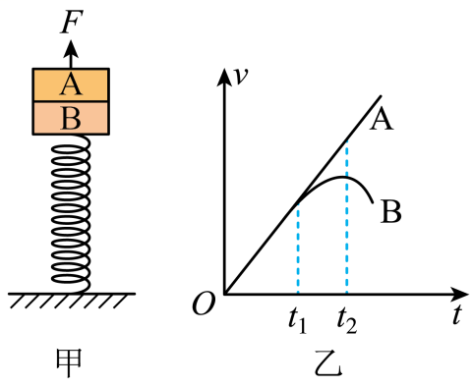

A．施加外力*F*大小恒定不变

B．A、B分离时，弹簧弹力为*M*（*g*+*a*）

C．A、B分离时，A上升的距离为

D．弹簧恢复到原长时，物体B的速度达到最大值

【答案】BC

【详解】A．A、B分离前，根据牛顿第二定律得



解得



A、B分离前，弹簧的弹力减小，施加外力*F*大小增大；A、B分离后，根据牛顿第二定律得



解得



A、B分离后，*F*不变；施加外力*F*大小先增大后不变，A错误；

B．A、B分离时，对B根据牛顿第二定律得



解得



B正确；

C．初始时物体处于静止状态，根据平衡条件得



A、B分离时，A上升的距离为



解得



C正确；

D．A、B分离后，弹簧恢复到原长前，弹簧的弹力等于B的重力时，B的合力等于零，物体B的速度达到最大值，D错误。

故选BC。

12．（多选）小明同学想了解小区电梯的加速度，使用轻弹簧、直尺、钢球等自制了一个加速度测量仪。如图所示，弹簧上端固定，在弹簧旁沿弹簧长度方向固定一直尺。发现不挂钢球时，静止时弹簧下端指针位于直尺15cm刻度处；下端悬挂钢球，静止时指针位于直尺25cm刻度处。将直尺不同刻度对应的加速度标在直尺上，就得到了一个加速度测量仪。取竖直向下为正方向，重力加速度大小为。下列说法正确的是（　　）

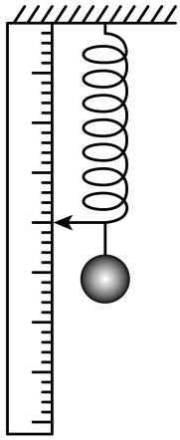

A．20cm刻度对应的加速度为

B．35cm刻度对应的加速度为

C．加速度的刻度值是均匀的

D．受弹簧自身重力影响，应尽量选择一个质量较小的弹簧，弹簧质量越大测量误差会越大

【答案】ACD

【详解】A．设弹簧的劲度系数为*k*，钢球质量为*m*，下端悬挂钢球，静止时指针位于直尺25cm刻度处，则



20cm刻度时根据牛顿第二定律有

解得

故A正确；

B．35cm刻度时根据牛顿第二定律有

解得

故B错误；

C．根据牛顿第二定律有

可得

可知各刻度对应加速度的值是均匀的，故C正确；

D．受弹簧自身重力影响，设弹簧质量为，根据牛顿第二定律



可得

可知弹簧质量越大测量误差会越大，应尽量选择一个质量较小的弹簧，故D正确。

故选ACD。

**三、实验题**

13．如图甲为测量滑块与水平桌面之间的动摩擦因数的实验装置示意图，实验步骤如下：

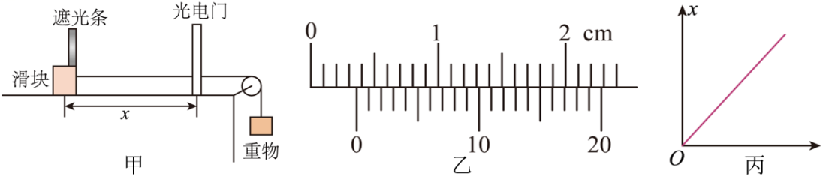

①用天平测量滑块和遮光条的总质量*M*、重物的质量*m*，用游标卡尺测量遮光条的宽度*d*；

②安装器材，并调整轻滑轮，使细线水平；

③用米尺测量遮光条与光电门间距*x*；

④由静止释放滑块，用数字毫秒计测出遮光条经过光电门的时间*t*；

⑤改变滑块与光电门间距，重复步骤③④。

回答下列问题：

(1)测量*d*时，某次游标卡尺的示数如图乙所示，其读数为 cm；

(2)根据实验得到的数据，以 （选填“”或“”）为横坐标，以*x*为纵坐标，可做出如图丙所示的图像，该图像的斜率为*k*，若实验测得*m*=2*M*，重力加速度为*g*，则滑块和桌面间的动摩擦因数为= （用*k*、*g*、*d*表示）。

【答案】(1)0.375

(2)  

【详解】（1）游标卡尺的示数为



（2）[1] [2]滑块经过光电门时速度为



由



可得



即根据实验得到的数据，以为横坐标，以*x*为纵坐标，可做出如图丙所示的图像，该图像的斜率为*k*，则



对滑块和物块的系统由牛顿第二定律



因为

*m*=2*M*

解得滑块和桌面间的动摩擦因数为



14．某课外活动小组设计了如图甲所示的实验装置来测量小物块与斜面间的动摩擦因数。位移传感器固定于倾角为37°的斜面底端，可以测量出其与小物块之间的距离并通过数据线输入电脑。某时刻开始计时，小物块以某一初速度从斜面顶端开始下滑，其图像如图乙所示，图中倾斜虚线为时刻图线的切线，*A*点所在的水平虚线为图像的渐近线，重力加速度取，，。

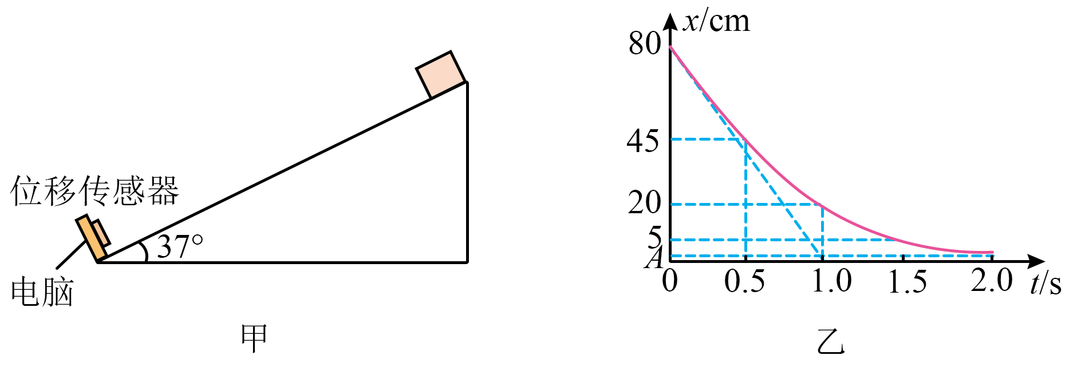

(1)小物块的初速度大小为 m/s；

(2)小物块的加速度大小为 ；

(3)小物块与斜面间的动摩擦因数为 ；

(4)乙图的*A*点应填入的数据为 cm。

【答案】(1)

(2)

(3)

(4)0

【详解】（1）图像斜率的绝对值表示速度，小物块的初速度大小为



（2）根据匀变速直线运动相邻相等时间间隔内发生的位移差的关系，则



其中



解得小物块的加速度大小为



（3）根据牛顿第二定律



解得小物块与斜面间的动摩擦因数为



（4）小物块静止时，位移为



则



**四、解答题**

15．智能驾驶汽车技术日臻成熟，将逐步进入人们的生活。一辆智能驾驶汽车在平直跑道上进行性能测试，其速度随时间变化的部分图像如图所示，已知内汽车做匀加速直线运动， $4∼10\text{s}$ 内做匀速直线运动，开始关闭发动机在阻力作用下做匀减速直线运动直到停止。已知该汽车质量 $m=1500\text{kg}$，运动过程中所受阻力可视为恒定。求：

（1）关闭发动机后汽车运动的时间；

（2）匀加速阶段汽车受到的牵引力大小；

（3）全过程汽车行驶的距离。

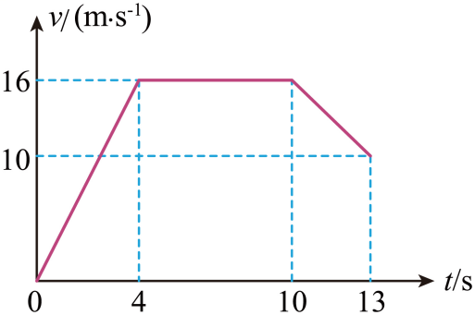

【答案】（1）8s；（2）9000N；（3）192m

【详解】（1）由图可知关闭发动机后汽车的加速度为

$$a=\frac{Δv}{Δt}=\frac{16−10}{13−10}{\text{m/s}}^{\text{2}}=2{\text{m/s}}^{\text{2}}$$

则运动的时间为

$$t=\frac{Δv^{′}}{a}=\frac{16}{2}\text{s}=8\text{s}$$

（2）关闭发动机后，根据牛顿第二定律有

$f=ma=3000$ N

由图可知匀加速阶段汽车的加速度大小为

$$a^{′}=\frac{Δv^{′}}{Δt^{′}}=\frac{16}{4}{\text{m/s}}^{\text{2}}=4{\text{m/s}}^{\text{2}}$$

根据牛顿第二定律有

$$F−f=ma^{′}$$

解得

$F=9000$ N

（3）由（1）分析可知汽车在18s时停止，根据图像与坐标轴围成的面积代表位移可知

$x=\frac{1}{2}×(10−4+18)×16$ m=192m

16．一种巨型娱乐器械可以让游客体验超重和失重。该器械可乘坐多人的环形座舱套装在竖直柱子上，由升降机送上高处后，座舱从静止开始以 $a_{1}=8{\text{m/s}}^{2}$ 的加速度匀加速下落一段高度；然后启动制动系统，座舱匀减速下落，到地面时刚好停下，匀减速阶段座椅对游客的支持力是游客重力的3倍。已知重力加速度。求：

（1）匀加速过程座椅对游客的支持力是游客重力的多少倍；

（2）匀减速下落过程中，游客的加速度大小。

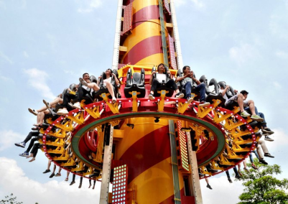

【答案】（1）；（2）

【详解】（1）设游客的质量为，匀加速过程，以游客为对象，根据牛顿第二定律可得

$$mg−N=ma_{1}$$

可得

$$N=mg−ma_{1}$$

则有

$$\frac{N}{mg}=\frac{mg−ma_{1}}{mg}=\frac{g−a_{1}}{g}=\frac{1}{5}$$

可知匀加速过程座椅对游客的支持力是游客重力的倍。

（2）匀减速阶段座椅对游客的支持力是游客重力的3倍，以游客为对象，根据牛顿第二定律可得

$$N^{′}−mg=ma_{2}$$

可得匀减速下落过程中，游客的加速度大小

$$a_{2}=\frac{N^{′}−mg}{m}=\frac{3mg−mg}{m}=2g=20\text{m}/{\text{s}}^{2}$$

17．如图所示，质量为2*m*的木板*C*静止在光滑水平面上。现将速度分别为*v0*、2*v0*的木块*A*、*B*同时放上木板，运动方向如图，木块的质量均为*m*，*A*、*B*间的距离为*d*，木块与木板之间的动摩擦因数均为*μ*，木板足够长，重力加速度为*g*，求：

（1）木块*A*、*B*刚放上*C*时，*A*、*B*、*C*各自的加速度；

（2）木块*A*在木板*C*上的滑行时间*t*；

（3）运动过程中木块*A*和木块*B*间的最大距离*L*。

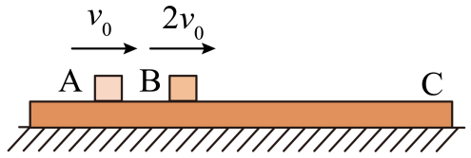

【答案】（1） $a_{A}=a_{B}=a_{C}=μg$；（2） $\frac{v_{0}}{2μg}$；（3） $d+\frac{7v_{0}{}^{2}}{8μg}$

【详解】（1）刚放上时，均做匀减速运动，根据牛顿第二定律可得

$$μmg=ma_{A},μmg=ma_{B}$$

解得

$$a_{A}=a_{B}=μg$$

对，根据牛顿第二定律有

$$μmg+μmg=2ma_{C}$$

解得

$$a_{C}=μg$$

（2）与共速后，设不再相对运动，以相同的加速度 $a_{AC}$ 一起加速，则

$$a_{AC}=μmg/(m+2m)=μg/3$$

因为 $a_{AC}<μg$，故假设成立。

设与的共同速度为，则有

$$v_{1}=v_{0}−a_{A}t=a_{C}$$

联立解得

$$t=\frac{v_{0}}{2μg},v_{1}=\frac{v_{0}}{2}$$

（3）与共速后，以相同的加速度 $a_{AC}$ 一起加速，仍以加速度匀减速，设经过时间三者共速，则有

$$v_{1}+a_{AC}t^{′}=2v_{0}−a_{B}\left(t+t^{′}\right)$$

可得

$$t^{′}=3v_{0}/\left(4μg\right)$$

根据图像，间增大的距离

$$\text{Δ}x=v_{0}t+\frac{v_{0}t^{′}}{2}=\frac{7v_{0}{}^{2}}{8μg}$$

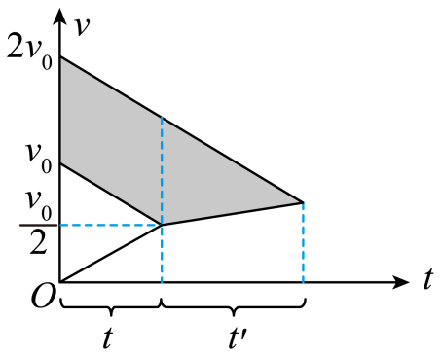

故与的最大距离为

$$L=d+\text{Δ}x$$

解得

$$L=d+\frac{7v_{0}^{2}}{8μg}$$